







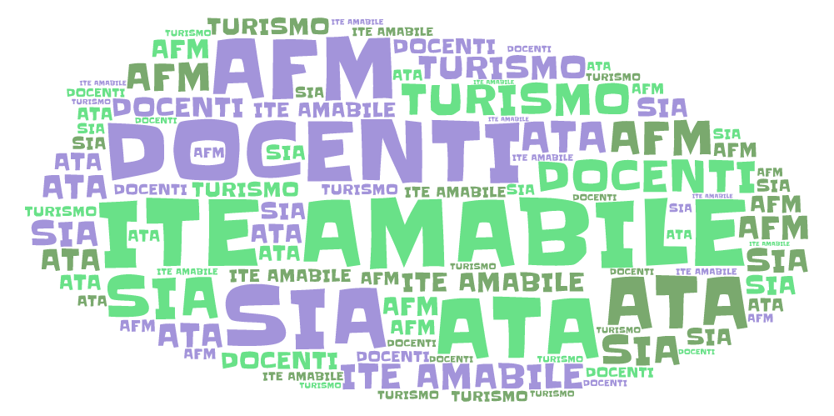



VIA MORELLI E SILVATI – 83100 AVELLINO -

EMAIL [AVTD03000B@ISTRUZIONE.IT](mailto:Avtd03000b@istruzione.it) – [AVTD03000B@PEC.ISTRUZIONE.IT](mailto:AVTD03000B@PEC.ISTRUZIONE.IT)

SITO WEB [WWW.ITEAMABILE.GOV.IT](http://www.iteamabile.gov.it) TEL. 0825 -1643269

C.M. AVTD030000B - C.F. 80007850649 - CODICE UNIVOCO UFLIHD

Al Dirigente Scolastico

Dell’I.T.E. “L. Amabile”

**SPORTELLO DIDATTICO**

Modulo di prenotazione

Gli alunni in elenco della classe______ Sez.______

1. ………………………………………… 6) …………………………………………….
2. ………………………………………… 7) …………………………………………….
3. ………………………………………… 8) …………………………………………….
4. ………………………………………… 9) …………………………………………….
5. ………………………………………… 10) …………………………………………….

Chiedono di poter usufruire dello sportello didattico di ________________________________________

con il/la prof./ssa___________________________

L’argomento dell’intervento è:

__________________________________________________________________________________________________________________________________________________________

La richiesta va inoltrata all’indirizzo email [avtd03000b@istruzione.it](mailto:avtd03000b@istruzione.it) all’attenzione dell’ufficio DIDATTICA che provvederà ad inoltrare tutte le domande alle funzioni strumentali per l’organizzazione del corso e l’attivazione del link.

Se gli alunni prenotati fossero impossibilitati a partecipare, dovranno darne comunicazione entro le ore 09:00 del giorno convenuto.

Il numero minimo per l’attivazione dello sportello didattico è di 5 alunni richiedenti.

Data della richiesta ___/___/_____